【附件1】
106學年度後壁國中口腔不良學生相關改善計畫與實施過程紀錄
壹、主推議題：口腔衛生
貳、主推原因、背景成因及現況分析說明：
一、主推原因：本校學生七年級齲齒比率達21.21%。
二、背景成因及現況分析：
1.背景成因：
(1)學童喜愛喝飲料，不喜歡喝白開水
(2)本校每年有針對新生健康檢查牙醫醫療檢查，目前資料顯示七年齲齒比率有下降情形，原因在於新生在國小已有慢慢建立好良好的口腔衛生習慣，故比率降低。
2.現況分析
105-106學年度齲齒比率統計(以下簡略)
學年度 | 七年級
105 | 30.16%
106 | 21.21%

參、改善策略及實施過程：(可依六大範疇條列說明並檢附佐證照片)
一、加強潔牙及正確刷牙過程
二、於每年健康檢查牙齒缺點通知矯治，以減少齲齒率。
三、全校於每週中午用完餐刷完牙後執行登記刷牙情形。
肆、成效：
學生齲齒率下降，提高各班潔牙率。

臺南市106學年度後壁國民中學「口腔不良學生改善實施過程紀錄」
健康促進相關增能活動成果表
活動名稱 | 口腔不良學生改善實施過程紀錄
活動日期 | 參加對象 | 學生 |  | 家長 | 教職員工
106學年度 | 參加人數 | 201 |  | - | -
簡述活動內容 | 1.每年均有健康檢查牙齒醫療醫師做最完善的檢查  2.入班貝氏刷牙法及牙線教學
佐證資料(宣導照片)
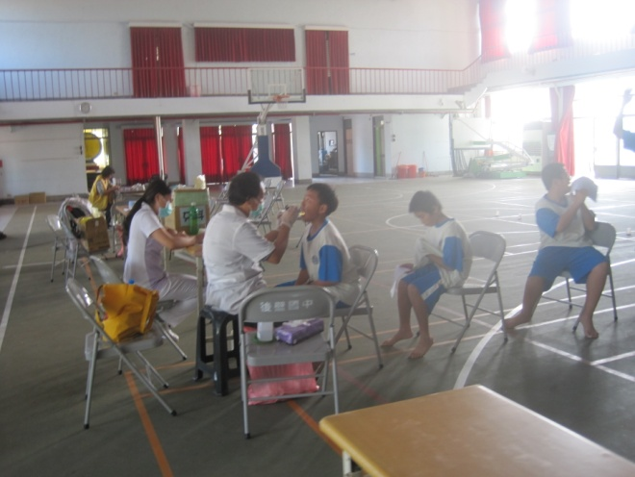 |  |  | 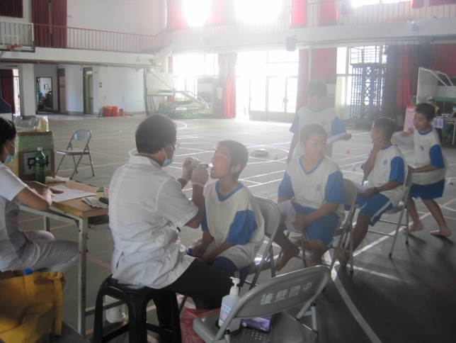
說明：健康檢查牙齒醫療醫師做最完善的檢查 |  |  | 說明：健康檢查牙齒醫療醫師做最完善的檢查
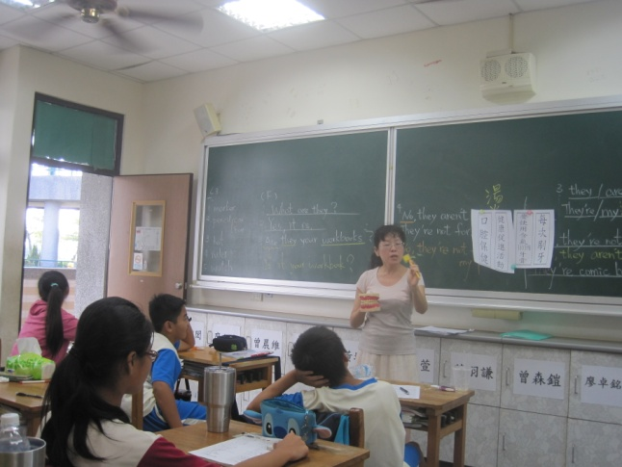 |  |  | 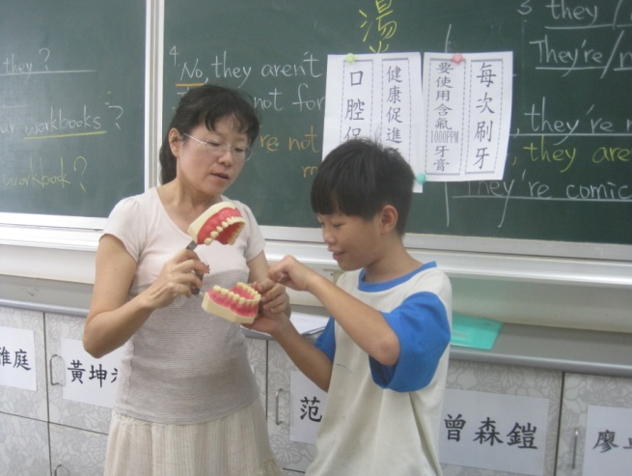  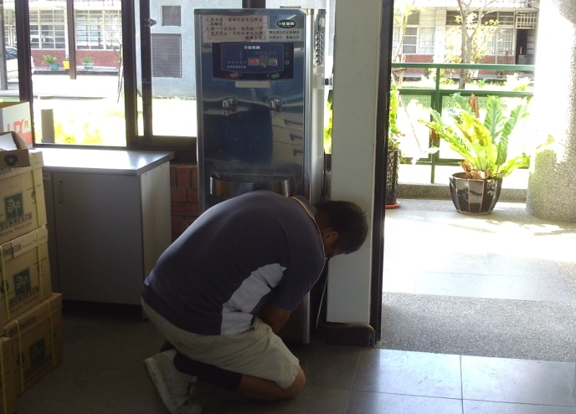
說明：班級進行口腔貝式刷牙法及牙線教學 |  |  | 說明：學生進行回覆示教  （定期檢查飲用水情形）

臺南市106學年度後壁國民中學「口腔不良學生改善實施過程紀錄」
健康促進相關增能活動成果表
活動名稱 | 口腔不良學生改善實施過程紀錄
活動日期 | 參加對象 | 學生 |  | 家長 | 教職員工
106學年度 | 參加人數 | 201 |  | - | -
簡述活動內容 | 1. 各班午餐餐後潔牙  2.班級潔牙紀錄單
佐證資料(宣導照片、紀錄)
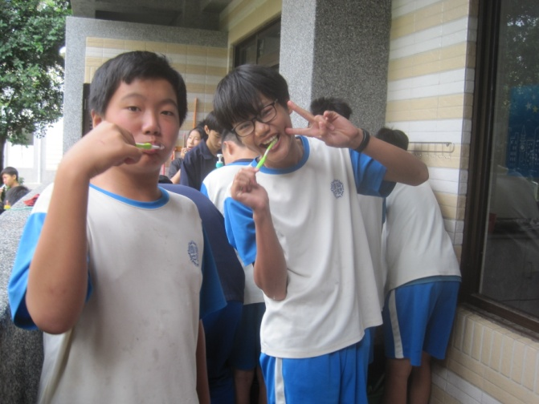 |  |  | 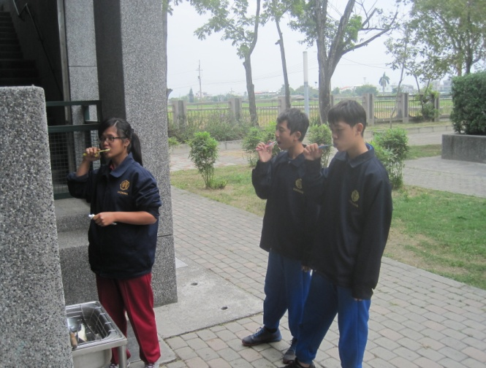
說明：各班午餐餐後潔牙 |  |  | 說明：各班午餐餐後潔牙
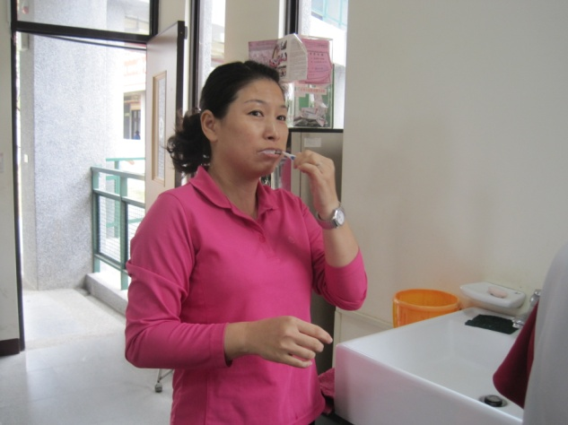 |  |  | 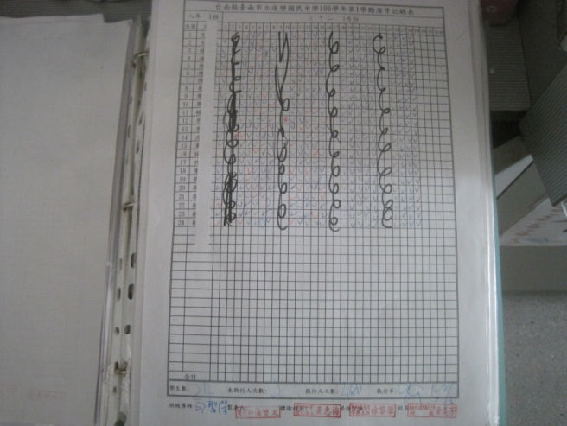
說明：教職員午餐後一起來進行潔牙活動 |  |  | 說明：班級午餐餐後潔牙紀錄

